颜辉特聘研究员简介
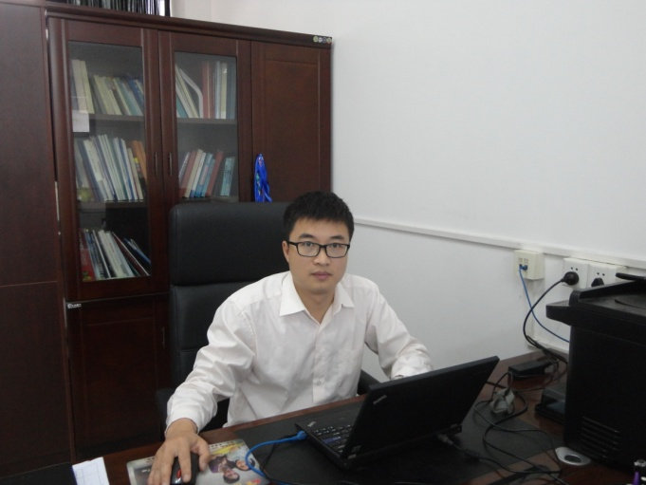
颜辉，1981年10月生。广东省量子调控工程与材料重点实验室副主任。广东省自然科学基金杰出青年基金获得者，广东省高校优秀青年教师，珠江科技新星。2004年毕业于武汉大学，获学士学位。2009年毕业于中科院武汉物理与数学研究生，获博士学位。2009年至2011年在华南师范大学从事博士后研究，师从朱诗亮教授。2010年在香港科技大学访问一年，师从杜胜望教授。2011年至今是华南师范大学教师，2013年被特聘为研究员。2015年获得博士生导师资格。
近年来主要从事冷原子与量子光学相接合的实验研究。在国际重要学术期刊上发表论文二十多篇，包括《Physical Review Letters》三篇上；《Physical Review A》十三篇。2014年已通信作者发表在《Physical Review Letters》的实验文章，被《Nature Photonics》杂志选为研究热点专题报道。2015年已第一作者和通信作者发表在《Physical Review A》上的实验文章，被《Science News》杂志专题报道。目前感兴趣的研究领域包括：冷原子量子操控与模拟、量子信息与量子网络、线性光学量子计算等。
代表论文：
1 “Experimental Observation of Simultaneous Wave and Particle Behaviors in a Narrowband Single Photon's Wave Packet”，Hui Yan*, Kaiyu Liao, Zhitao Deng, Junyu He, Zhengyuan Xue, Zhiming Zhang, ShiliangZhu*, Phys. Rev. A 91，042132(2015)

2 “Experimental observation of double coherent stimulated Raman adiabatic passages in three-level Λsystems with cold atomic ensemble”, Yan-Xiong Du, Zheng-Tao Liang, Wei Huang, Hui Yan*, and Shi-Liang Zhu*, Phys. Rev. A 90, 023821(2014).

3 “Subnatural-Linewidth Polarization-Entangled Photon Pairs with Controllable Temporal Length”, Kaiyu Liao, Hui Yan*, Junyu He, Shengwang Du, Zhi-Ming Zhang, and Shi-Liang Zhu*, Phys. Rev. Lett. 112, 243602 (2014).

4 “Nonadiabatic holonomic quantum computation in decoherence-free subspaces with trapped ions”，Zhen-Tao Liang, Yan-Xiong Du, Wei Huang, Zheng-Yuan Xue*, and Hui Yan*， Phys. Rev. A 89, 062312(2014)

5 “Bichromatic electromagnetically induced transparency in hot atomic vapors”, Hui Yan*, Kai-Yu Liao, Jian-Feng Li, Yan-Xiong Du, Zhi-Ming Zhang, and Shi-Liang Zhu*， Phys. Rev. A 87, 055401(2013).

6 “Guided atom gyroscope on an atom chip with symmetrical state-dependent microwave potentials”, Hui Yan*, Appl. Phys. Lett. 101, 194102 (2012).

7 “Proposal for a rotation-sensing interferometer with spin orbit coupled atoms”, Yan Xiong Du, Hui Yan*, Dan-Wei Zhang, Chuan-jia Shan, Shi-Liang Zhu*, Phys. Rev. A 85, 043619(2012)

8 “Generation of Narrow-Band Hyperentangled Nondegenerate Paired Photons”, Hui Yan, Shanchao Zhang, J. F. Chen, M. M. T. Loy, G. K. L. Wong, and Shengwang Du, Phys. Rev. Lett. 106, 033601(2011)

9 “Detecting non-Abelian geometric phases with three-level Λ systems”, Yan-Xiong Du, Zheng-Yuan Xue, Xin-Ding Zhang, and Hui Yan*, Phys. Rev. A 84,034103(2011).

10 “Three Dimensional Magnetic Trap Lattice on an Atom Chip with an Optically Induced Fictitious Magnetic Field”, Hui Yan*, Phys. Rev. A, 81, 055401(2010)

科研项目：
1．主持国家自然科学基金面上项目 “基于冷原子系综的窄线宽单光子存储实验研究”。
2．主持国家自然科学基金青年基金项目 “基于冷原子系综的超纠缠窄线宽光子对的研究”。
3． 主持省自然科学基金杰出青年基金项目 “基于冷原子的量子信息存储研究”。

4. 主持广东省高校优秀青年教师培养项目 “基于冷原子系综的量子网络研究”。

5. 主持珠江科技新星项目 “小规模量子网络的实验实现”。

6. 参与国家自然科学基金重大研究计划培养项目 “可控波形单光子的产生、探测及其在量子密钥分发中的应用”。

联系方式：yanhui@scnu.edu.cn

